CHAMADA PÚBLICA Nº 05/2023 - AÇÃO DE EXTENSÃO - IFG/CÂMPUS INHUMAS 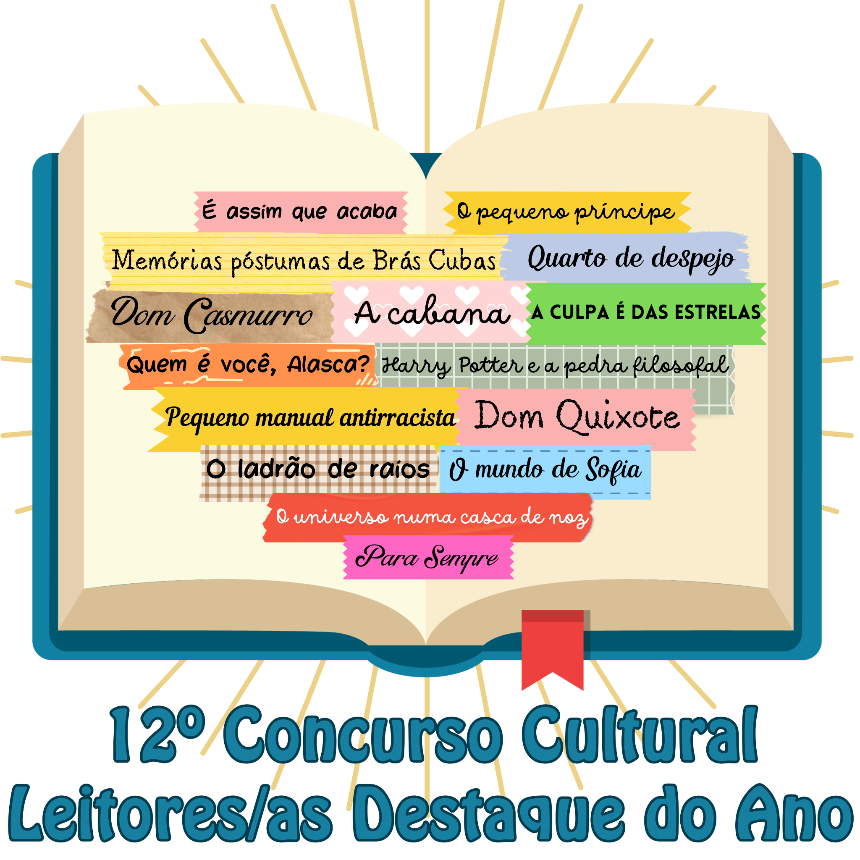

Data em que o livro foi publicado.

ANEXO I

Os números do ISBN constam no código de barras na capa 4 do livro.
FORMULÁRIO PARA ESCRITA DA RESENHA
Orientações:
Tipo de material: resenha de livro literário ou paradidático que contenha ISBN.
Extensão para resenha manuscrita: mínimo 15 linhas, máximo 30 linhas.

O nome da editora encontra-se
na capa e/ou na folha de rosto.

Título do livro lido: Autor/a do livro:
Editora: Ano de publicação:________ ISBN:___________________

Origem do livro: ( ) Biblioteca Atena ( ) biblioteca escolar ( ) biblioteca universitária
( ) acervo pessoal ( ) emprestado de amigo/a ou familiar ( ) biblioteca pública ( ) e-book

Nome do resenhador/a: ____ Título da resenha:
1
2
3
4
5
6

Não pode ser o título do livro, precisa ser um título que você queira dar para sua resenha.

7
8
9
10
11
12
13
14
15
16
17
18
19
20
21
22
23
24
25
26
27
28
29
30

ANEXO II
CRITÉRIOS DE AVALIAÇÃO DA RESENHA PELA BANCA
ADEQUAÇÃO AO CONTEÚDO | NOTA | TOTAL
A) O texto está adequado ao objetivo de uma resenha. | 1,0
B) O texto está adequado ao destinatário (leitores da coletânea "Leitura e Criação"). | 1,0
C) O texto transmite a imagem do resenhista (isto é, a imagem de quem leu e compreendeu adequadamente o texto original e de quem soube se posicionar em relação a ele de forma crítica). | 1,0
D) O texto aborda informações relevantes do texto original. | 1,0
SUBTOTAL | 4,0
ADEQUAÇÃO À FORMA | NOTA | TOTAL
A) Aborda dados sobre o autor do texto. | 1,0
B) Apresenta adequação da linguagem usada no texto para o público ao qual se dirige. | 1,0
C) Organização global do texto (Mínimo três parágrafos: 1. Introdução – apresentação do autor, dados gerais sobre a obra; 2. Desenvolvimento: resumo do texto original; 3. Conclusão: apresenta uma conclusão do livro e faz comentários negativos ou positivos em relação à obra resenhada, de forma polida). | 1,0
D) Apresenta a subjetividade do resenhista, de forma direta (“eu acho que; eu penso que; na minha opinião; me parece etc) ou indireta (verbos e expressões: adjetivos, substantivos, advérbios). | 1,0
E) Variação de verbos mais apropriados para traduzir os atos realizados pelo autor da obra. | 1,0
F) Não há problemas de pontuação, frases incompletas, erros gramaticais, erros ortográficos, etc. | 1,0
SUBTOTAL | 6,0
TOTAL | 10,0

